1. Proyecto Ejecutado Modo Cluster, Fork y Default

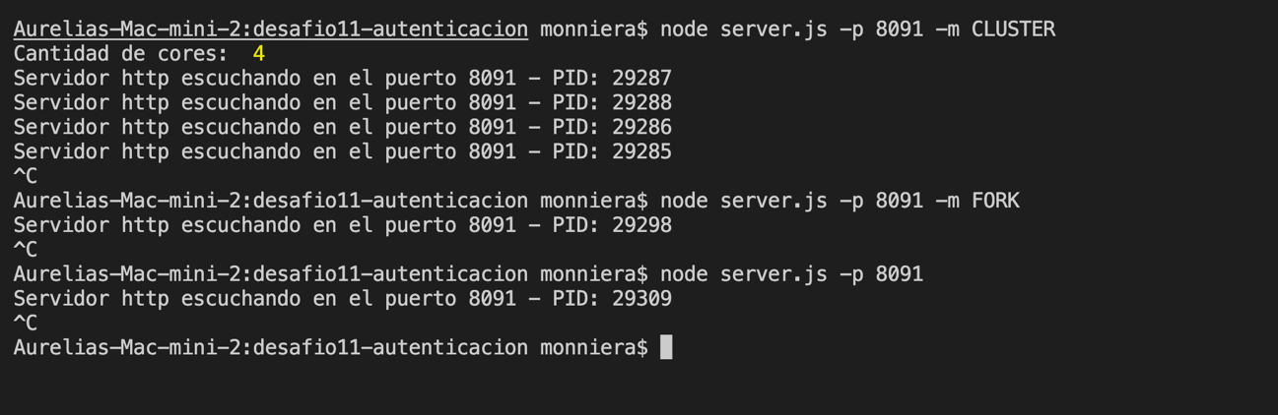

2. Forever

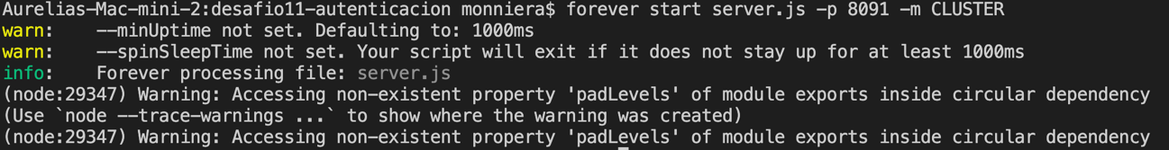

3. Forever list

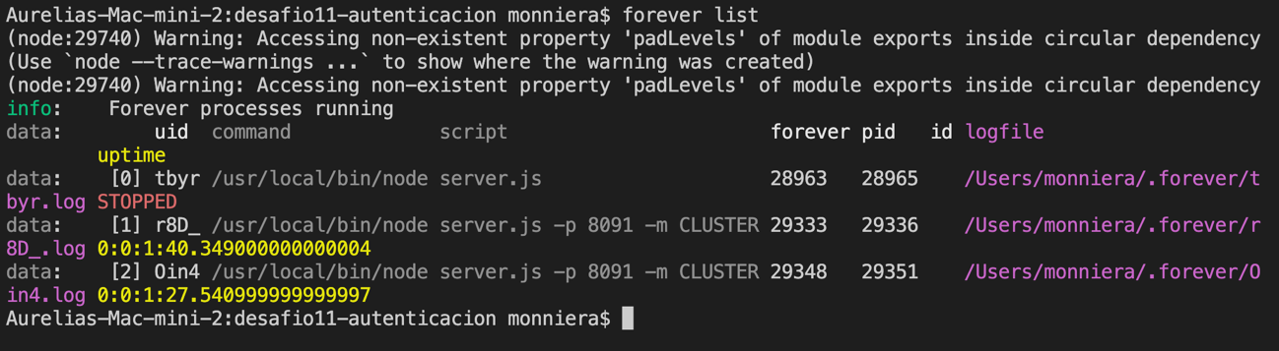

4. Forever stopall

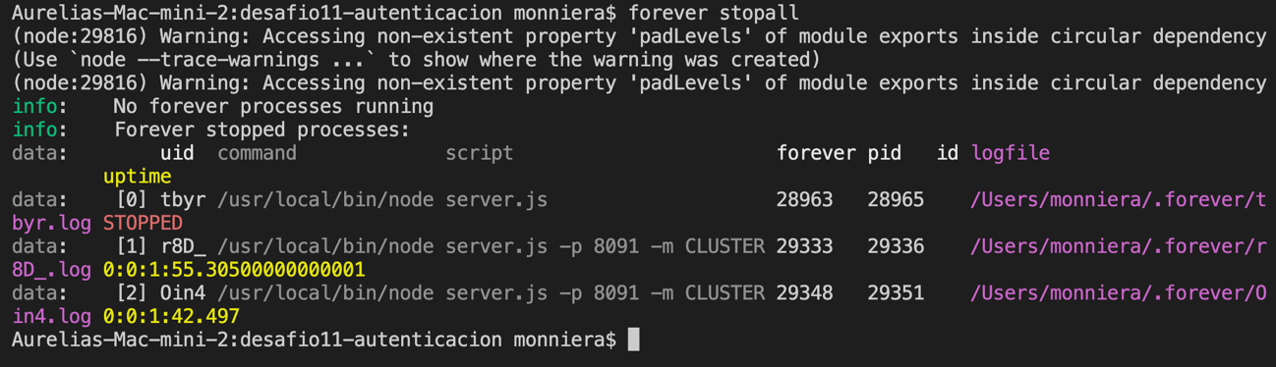

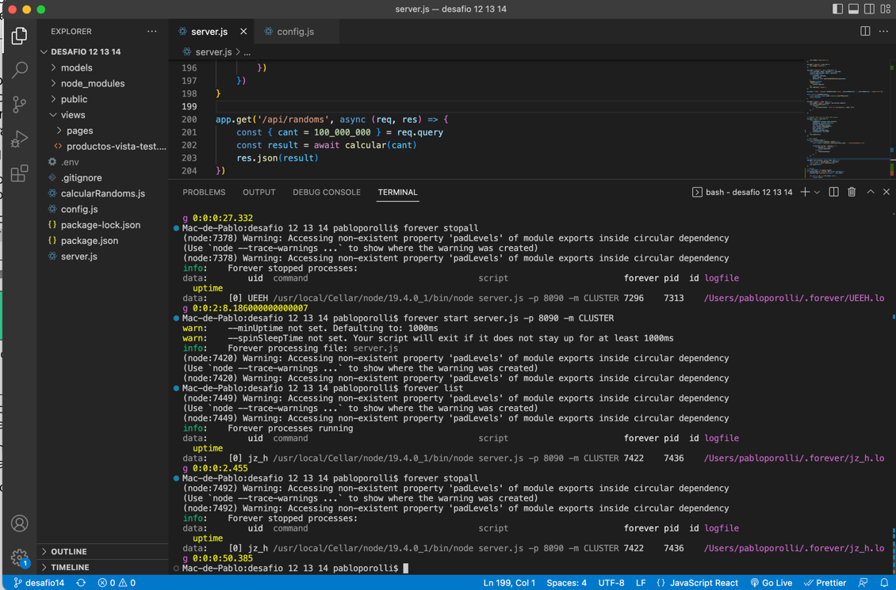

5. PM2 fork

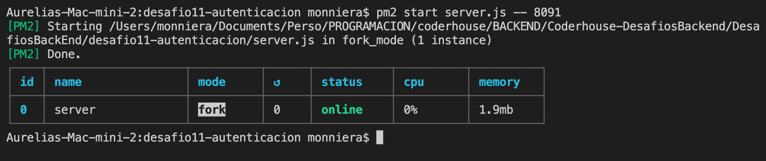

6. PM2 finalización fork

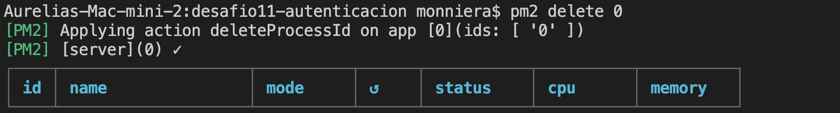

7. PM2 Cluster

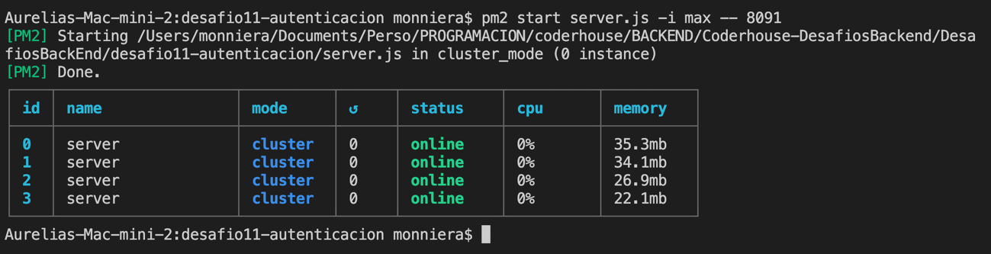

8. PM2 finalización cluster

